Муниципальное бюджетное общеобразовательное учреждение
«Основная общеобразовательная Курская школа»

Рассмотрено  на заседании  МО учителей естественно-математического цикла  Протокол от  «__»_____ 2019 г.  №__1___ | Согласовано  заместитель директора МБОУ «Курская ООШ»  ______  Я.А.Невзорова | Рассмотрено  на заседании педагогического совета школы  Протокол от  «__» _____2019 г. №____ | Утверждено  приказом директора МБОУ «Курская ООШ»  от «__» _____2019 г. №____

Календарно-тематическое
планирование

Предмет математика

Класс 9

Учебный год 2019 - 2020

Составитель:
Ибрагимова Т.Н.,
учитель математики

с. Лапыгино
2019

Пояснительная записка

Рабочая программа по курсу «Математика (алгебра)» для 8-9 классов составлена на основе авторской программы: Алгебра. Рабочие программы. Предметная линия учебников Ю.Н. Макарычева и других. 7-9 классы: пособие для учителей общеобразовательных. организаций / Н.Г. Миндюк. – 2-е изд., дораб. – М.: Просвещение, 2014. – 32 с.; по курсу «Математика (геометрия)» на основе авторской программы: Геометрия. Сборник рабочих программ. 7-9 классы: пособие для учителей общеобразовательных организаций/( составитель Т.А. Бурмистрова).-2-е изд., дораб .М.: Просвещение, 2014.-95 с.

В 9 классе в 2019-2020 году будет изучаться на базовом уровне предмет «Математика (алгебра, геометрия), который включает в себя изучение двух дисциплин «Алгебра» (3 часа в неделю) и «Геометрия»( 2 часа в неделю). Всего количество часов по математике (алгебра, геометрия) при продолжительности учебного года в 9 классе 34 недели составляет 170 часов (алгебра -102 часа, геометрия -68 часов).

Для реализации программы используется учебно-методический комплект:
1)) Алгебра: 9 кл./ учеб. для общеобразоват. организаций /Ю.Н. Макарычев, Н.Г. Миндюк, К.И. Нешков, С.Б. Суворова. – М.: Просвещение, 2017.
2). Дидактические материалы. Алгебра 9 /В.И. Жохов, Ю. Н. Макарычев, Н.Г. Миндюк. – 17-е изд. - М. :-Просвещение, 2016.- 160 с :

3) Геометрия. 7-9 классы: учеб. для общеобразоват. организаций/ Л.С. Атанасян, В.Ф. Бутузов, С.Б. Кадомцев и др. М.. Просвещение, 2017.,-383 с
4) - Контрольные работы по геометрии 9 класс: к учебнику Л.С. Атанасяна, В.Ф. Бутузова, С.Б. Кадомцева и др./ Н.Б. Мельникова. – М.: Издательство «Экзамен», 2016.

В рабочую программу были внесены следующие изменения: так как авторская программа разработана на 35 учебных недель, было сокращено количество часов по теме «Повторение и систематизация курса алгебры 9 класса» - на 3 часа, «Повторение и систематизация курса геометрии 9 класса» - на 2 часа.

Формы и средства контроля
Контроль знаний в течение учебного года проводится в форме письменных контрольных и самостоятельных работ, математических диктантов, тестов, зачетов, устных опросов. В зависимости от специфики организационных форм применяется контроль: индивидуальный, фронтальный, групповой, самоконтроль учащихся. Для контрольных и самостоятельных работ, тестов по алгебре используются:
- Алгебра. Дидактические материалы. 9 класс/ Ю.Н. Макарычев, Н.Г. Миндюк, Л.Б. Крайнева. – М.: Просвещение, 2016.
- Алгебра. Тематические тесты. 9 класс. Дудницын Ю.П., Кронгауз В.Л. 2011 г.
Для контрольных работ и тестов по геометрии используются:

- Тематические тесты. Мищенко Т.М., Блинков А.Д. М.: Просвещение, 2010.
- Контрольные работы по геометрии 9 класс: к учебнику Л.С. Атанасяна, В.Ф. Бутузова, С.Б. Кадомцева и др./ Н.Б. Мельникова. – М.: Издательство «Экзамен», 2016.
Для проведения входного и рубежного тестирований используются работы, представленные в приложении 1-2.

Вид контроля | Входная (диагностическая) работа | Промежуточный контроль уровня  достижения результатов |  |  |  | Итоговый контроль уровня достижения результатов | Итого
Вид контроля | Входная (диагностическая) работа | 1  четв | 2  четв | 3  четв | 4  четв. | Итоговый контроль уровня достижения результатов | Итого
Количество плановых:  контрольных работ по алгебре | 1 | 2 | 3 | 4 | 1 | 1 | 11
Количество плановых:  контрольных работ по геометрии | 0 | 1 | 1 | 2 | 0 |  | 4

Контрольные работы по алгебре, 9 класс

Контрольная работа по алгебре №1по теме «”Функции и их свойства. Квадратный трехчлен»» | с. 61-64
Контрольная работа по алгебре №2 по теме «Квадратичная функция и её график»» | с. 65-67
Контрольная работа по алгебре №3 по теме «Уравнения и неравенства с одной переменной» | приложение 3
Контрольная работа по алгебре №4 по теме «Уравнения и неравенства с двумя переменными» | с. 71-72
Контрольная работа по алгебре №5 по теме «Арифметическая прогрессия» | с. 73-74
Контрольная работа по алгебре №6 по теме «Геометрическая прогрессия»» | с. 75-76
Контрольная работа по алгебре №7 по теме «Элементы комбинаторики и теории вероятностей» | с. 77-78
Итоговая контрольная работа по алгебре №8 | с. 79-80

Контрольные работы по геометрии,9 класс

Контрольная работа по геометрии №1 по теме «Векторы. Метод координат» | С. 10-17
Контрольная работа по геометрии №2 по теме «Соотношение между сторонами и углами треугольника» | С. 20-27
Контрольная работа по геометрии №3 по теме «Длина окружности и площадь круга» | С. 30-37
Контрольная работа по геометрии №4 по теме «Движение» | С. 40-47

Приложение 1

Входное тестирование

по математике

9 класс

Продолжительность входного тестирования работы

На выполнение входного тестирования отводится 20 минут.

Система оценивания выполнения отдельных заданий и входного тестирования в целом
Для оценивания результатов выполнения работ учащимися используется общий балл. В таблице приводится система формирования общего балла.
Максимальный балл за работу в целом – 8.
Задания, оцениваемые 1 баллом, считаются выполненными верно, если
указан верный ответ.

Критерии оценивания выполнения входного тестирования:
Оценка «5» - 7-8 баллов
Оценка «4» - 5-6 баллов
Оценка «3» - 3-4 балла
Оценка «2» - 0-2 балла

Ответы к входному тестированию
по математике 9 класс

 | 1 | 2 | 3 | 4 | 5 | 6 | 7 | 8
Вариант 1 | 27 | 4/а-с | (-∞;9,8) | -2;3 | 12 | 71 | 24 | 10
Вариант 2 | 8 | Х+Y/Х | (-∞; -5,5) | -5; -3 | 9 | 39 | 40 | 13

Приложение 2

Рубежное тестирование
по математике 9 класс
Продолжительность промежуточного тестирования
На выполнение промежуточного тестирования отводится 20 минут.
Система оценивания выполнения отдельных заданий и промежуточного тестирования в целом
Для оценивания результатов выполнения работ учащимися используется общий балл. В таблице приводится система формирования общего балла.
Максимальный балл за работу в целом – 10.
Задания, оцениваемые 1 баллом, считаются выполненными верно, если
указан номер верного ответа (в заданиях с выбором ответа).

Критерии оценивания выполнения проверочной работы:
Оценка «5» - 9-10 баллов
Оценка «4» - 6-8 баллов
Оценка «3» - 4-5 баллов
Оценка «2» - 0-3 баллов

Ответы к рубежному тестированию
по математике 9 класс

 | 1 | 2 | 3 | 4 | 5 | 6 | 7 | 8 | 9 | 10
Вариант 1 | 0,32 | 2 | 3 | 7 | 132 | 2 | 57 | 24 | 168 | 2
Вариант 2 | -3 | 2 | 1 | -9;2 | 142 | 2 | 66 | 5 | 168 | 2

Приложение 3

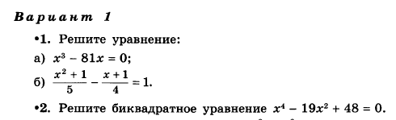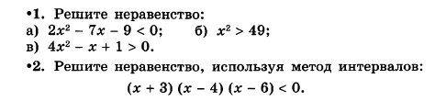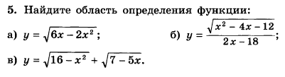
3..
4.
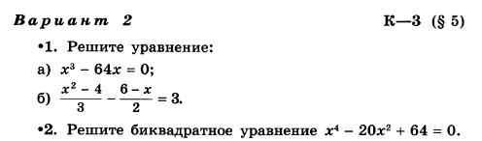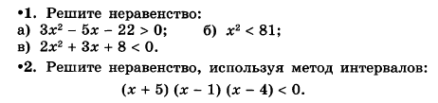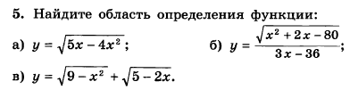
3.
4.

